Resolución del Pleno del Instituto de Transparencia, Acceso a la Información Pública y Protección de Datos Personales del Estado de México y Municipios, con domicilio en Metepec, Estado de México, celebrada el catorce de diciembre de dos mil veintidós.

VISTO el expediente formado con motivo del Recurso Revisión 12877/INFOEM/IP/RR/2022, promovido por XXXXXX XXXXXX, a quien en lo sucesivo se le denominará EL RECURRENTE, en contra de la respuesta del Ayuntamiento de Amecameca, que en lo sucesivo se denominará EL SUJETO OBLIGADO, se procede a dictar la presente resolución con base en lo siguiente:

ANTECEDENTES

I. De la Solicitud de Información.
El treinta de mayo de dos mil veintidós, EL RECURRENTE presentó a través del Sistema de Acceso a la Información Mexiquense, en lo subsecuente EL SAIMEX ante EL SUJETO OBLIGADO, la solicitud de acceso a la Información Pública, a la que se le asignó el número de expediente 00122/AMECAMEC/IP/2022, mediante la cual solicitó:

“Con base en la Ley de Transparencia y Acceso a la Información Pública del Estado de México y Municipios, artículos 4, 15, 16 y 17, solicito saber: El acta de entrega recepción que corresponde a la Tesorería Municipal, así como de todas sus dependencias internas (si fuera el caso), que tuviera verificativo los primeros días de enero de 2022, por motivo del cambio de administración por conclusión de la gestión constitucional de la administración 2019-2021 e inicio de la administración publica municipal 2022-2024.” (sic).

II. Turno de la solicitud de información.
En cumplimiento al artículo 162 de la Ley de Transparencia y Acceso a la Información Pública del Estado de México y Municipios, el dieciocho de junio de dos mil veintidós, el Titular de la Unidad de Transparencia del Sujeto Obligado, turnó el requerimiento de información a los servidores públicos habilitado que estimó pertinentes, a fin de colmar la solicitud de acceso a la información; tal y como, se aprecia en la siguiente imagen:

III. Prórroga.
En fecha veinte de junio de dos mil veintidós, el SUJETO OBLIGADO, notificó una prórroga para dar respuesta a la solicitud de acceso a la información, en los siguientes términos:

“Amecameca, México a 20 de Junio de 2022
Nombre del solicitante: C. Solicitante
Folio de la solicitud: 00122/AMECAMEC/IP/2022
Con fundamento en el artículo 163 de la Ley de Transparencia y Acceso a la Información Pública del Estado de México y Municipios, se le hace de su conocimiento que el plazo de 15 días hábiles para atender su solicitud de información ha sido prorrogado por 7 días en virtud de las siguientes razones:
ACEPTADA SU PROPUESTA DE PRORROGA PARA ATENDER LA SOLICITUD, AGRADECIENDO Y ENVIÁNDOLE UN CORDIAL SALUDO
Lic Mario Edmundo Rodríguez Aguilar
Responsable de la Unidad de Transparencia”(Sic)

Aunado al escrito anterior, se adjuntó el archivo digital denominado “ACTA PRORROGA.pdf”, de cuyo contenido, se advierte el acta del Comité de Transparencia del Ayuntamiento de Amecameca, correspondiente a la novena sesión extraordinaria, por el cual se acuerda una ampliación de plazo para responder diversas solicitudes de acceso a la información.

IV. Respuesta del Sujeto Obligado.
De las constancias que obran en el SAIMEX, se advierte que en fecha veintinueve de junio del año en curso, EL SUJETO OBLIGADO entregó la respuesta a la solicitud de Información Pública del particular en los siguientes términos:

“mecameca, México a 29 de Junio de 2022
Nombre del solicitante: C. Solicitante
Folio de la solicitud: 00122/AMECAMEC/IP/2022
En respuesta a la solicitud recibida, nos permitimos hacer de su conocimiento que con fundamento en el artículo 53, Fracciones: II, V y VI de la Ley de Transparencia y Acceso a la Información Pública del Estado de México y Municipios, le contestamos que:
EN RESPUESTA A SU SOLICITUD DE INFORMACIÓN LE ADJUNTO ARCHIVO ASÍ COMO RESPUESTA A LA MISMA SIN MAS POR EL MOMENTO QUEDO DE USTED ENVIÁNDOLE UN CORDIAL SALUDO
ATENTAMENTE
Lic Mario Edmundo Rodríguez Aguilar”

Por otra parte se agregó a la respuesta los archivos digitales que a continuación se describen:

- “TESORERIA MUNICIPAL.pdf”: documento constante de cinco fojas útiles, de cuyo contenido, se advierte el oficio con número de registro AMEC/CM/0417/2022, suscrito por la Contralora Municipal de Amecameca, Estado de México, por medio del cual señala que la dependencia a su cargo, ha iniciado el expediente de “LA TESORERÍA MUNICIPAL”, derivado de las inconsistencias y omisiones cometidas por el servidor público saliente; asimismo manifiesta que de no aclararse lo anterior, se dará inicio con el procedimiento de responsabilidades administrativas, razón por la cual solicita que el acta de entrega recepción de la tesorería municipal, sea información que se clasifique como reservada por un periodo de tres años.
- “ACTA CONTRALORIA.pdf”: documento constante de nueve fojas útiles, de cuyo contenido se advierte el acta del Comité de Transparencia del Ayuntamiento de Amecameca, correspondiente a la Décima Tercera sesión extraordinaria, por medio de la cual, se apruébala clasificación de la información derivada de la solicitud de acceso a la información “00122/AMECAMEC/IP/2022”

V. Del Recurso Revisión.
Inconforme por la falta de respuesta, en fecha uno de agosto de dos mil veintidós, EL RECURRENTE interpuso el Recurso Revisión sujeto del presente estudio, el cual fue registrado en EL SAIMEX, y se le asignó el número de expediente 12877/INFOEM/IP/RR/2022, en el que señaló como:

Acto impugnado:
“El acta de entrega recepción que corresponde a la Tesorería Municipal, así como de todas sus dependencias internas (si fuera el caso), que tuviera verificativo los primeros días de enero de 2022, por motivo del cambio de administración por conclusión de la gestión constitucional de la administración 2019-2021 e inicio de la administración publica municipal 2022-2024.” (Sic).

Razones o motivos de inconformidad:
“Tengo entendido que las actas de entrega recepción de las administraciones públicas, contienen de forma llana, los aspectos sobresalientes de sus áreas; clasificar esa parte como reservada, resulta incongruente, no es información confidencial.” (Sic).

VI. Del turno del Recurso Revisión.
En fecha uno de agosto de dos mil veintidós, el medio de impugnación que se trata se envió electrónicamente al Instituto de Transparencia, Acceso a la Información Pública y Protección de Datos Personales del Estado de México y Municipios; por lo que, con fundamento en el artículo 185, fracción I de la Ley de Transparencia y Acceso a la Información Pública del Estado de México y Municipios, se turnó mediante EL SAIMEX, a la Comisionada Sharon Cristina Morales Martínez a efecto de decretar su admisión o desechamiento.

a) Admisión del Recurso Revisión.
De las constancias del expediente electrónico del SAIMEX, se advierte que el tres de agosto de dos mil veintidós, se notificó la admisión a trámite del Recurso Revisión que nos ocupa; así como la integración del expediente respectivo, mismo que se puso a disposición de las partes, para que en un plazo máximo de siete días hábiles conforme a lo dispuesto por el artículo 185 de la Ley de Transparencia y Acceso a la Información Pública del Estado de México y Municipios; EL RECURRENTE manifestara lo que a su derecho conviniera, a efecto de presentar pruebas o alegatos y, en su caso, EL SUJETO OBLIGADO rindiera su correspondiente Informe Justificado.

b) Manifestaciones.
De acuerdo a las constancias digitales que obran en EL SAIMEX se desprende que conforme a lo dispuesto en el artículo 185, fracciones II y IV de la Ley de Transparencia y Acceso a la Información Pública del Estado de México y Municipios, dentro del término legalmente concedido a EL RECURRENTE, éste no realizó manifestación alguna.

Por otra parte, EL SUJETO OBLIGADO, rindió su informe justificado, lo anterior, a través del documento electrónico que se describe a continuación:

- “ reserva de actas.pdf”: documento constante de dieciséis fojas útiles, de cuyo contenido se advierte un escrito sin rúbrica, del cual, en lo medular ratifica la respuesta primigenia.

Sirva de apoyo de lo anterior, la siguiente ilustración.

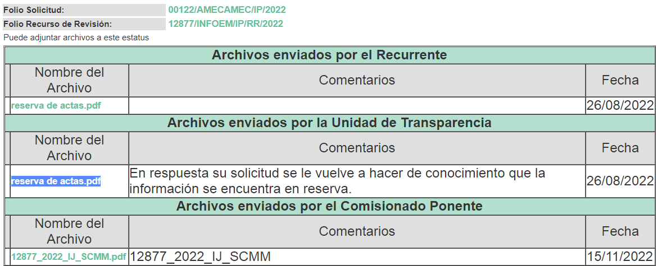

c) Acuerdo de ampliación:
El quince de septiembre de dos mil veintidós, se notificó a las partes el acuerdo de ampliación del plazo para resolver el Recurso de Revisión en estudio, por un periodo de hasta quince días hábiles, de conformidad con el artículo 181, tercer párrafo de la Ley de Transparencia y Acceso a la Información Pública del Estado de México y Municipios.

Este organismo garante no pasa por alto justificar, que el plazo para emitir resolución en el presente asunto encuentra justificación en el alto número de recursos de revisión recibidos dentro del primer semestre del año dos mil veintidós, que, en comparación con los recibidos el año pasado dentro del mismo periodo, se ha incrementado aproximadamente un 400%, circunstancia atípica que ha rebasado las capacidades técnicas y humanas del personal encargado de la proyección de las resoluciones a dichos medios de impugnación.

Por ello, es menester precisar que si bien se ha excedido el plazo para resolver el presente medio de impugnación, de conformidad con la ley de la materia, el plazo para emitir resolución se encuentra justificado en los elementos para medir su razonabilidad de asuntos conforme a los parámetros establecidos por diversos órganos jurisdiccionales federales, aplicables también en procedimientos análogos, como el que nos ocupa.

Así, en términos de lo que establecen los artículos 8.1 y 25 de la Convención Americana sobre Derechos Humanos, los recursos deben ser sencillos y resolverse en el menor tiempo posible, tomando en consideración la dilación total del procedimiento; esto es, en un plazo razonable.

En ese sentido, el legislador fijó los términos procesales en las leyes, de manera general, sin que pudiera prever la variada gama de casos que son resueltos por los órganos jurisdiccionales o cuasi jurisdiccionales, tanto por la complejidad de los hechos, como por el número de casos que conocen.
Por ello, excepcionalmente, si un asunto es resuelto con posterioridad a los plazos señalados por la norma debe analizarse la razonabilidad del tiempo necesario para su resolución, atentos a los siguientes criterios:

a) Complejidad del asunto: La complejidad de la prueba, la pluralidad de sujetos procesales, el tiempo transcurrido, las características y contexto del recurso.
b) Actividad Procesal del interesado: Acciones u omisiones del interesado.
c) Conducta de la Autoridad: Las Acciones u omisiones realizadas en el procedimiento. Así como si la autoridad actuó con la debida diligencia.
d) La afectación generada en la situación jurídica de la persona involucrada en el proceso: Violación a sus derechos humanos.

De modo que, cuando se trate de un asunto excepcional, por alguna o todas las características mencionadas o bien, cuando el ingreso de asuntos al órgano jurisdiccional o cuasi jurisdiccional respectivo supere notoriamente al que podría considerarse normal, debe concluirse que es una excluyente de responsabilidad en relación con la actuación del funcionario, como ha acontecido en el caso que nos ocupa.
Argumento que encuentra sustento en la jurisprudencia P./J. 32/92 emitida por el Pleno de la Suprema Corte de Justicia de la Nación de rubro “TÉRMINOS PROCESALES. PARA DETERMINAR SI UN FUNCIONARIO JUDICIAL ACTUÓ INDEBIDAMENTE POR NO RESPETARLOS SE DEBE ATENDER AL PRESUPUESTO QUE CONSIDERÓ EL LEGISLADOR AL FIJARLOS Y LAS CARACTERÍSTICAS DEL CASO.”, visible en la Gaceta del Seminario Judicial de la Federación con el registro digital 205635.

Razones por las cuales cabe concluir que, la resolución al Recurso de Revisión se solventa hasta esta fecha, debido a que existe una excesiva carga de trabajo en desproporción a la capacidad de los recursos materiales y humanos con que cuenta este Instituto para atender la enorme demanda de usuarios que acuden para que se les garantice su Derecho de acceso a la información Pública y Protección de Datos Personales, aunado a la complejidad de los hechos a los que se refieren, así como al volumen del expediente, la extensión de los escritos y pruebas aportadas y desahogadas por las partes; lo que impide la tramitación de los recursos dentro de los términos legales previamente establecidos por la Ley, por tratarse de causas de fuerza mayor.

Al respecto, también son de considerar los criterios sostenidos por el Cuarto Tribunal Colegiado en Materia Administrativa del Primer Circuito, cuyos rubros y datos de identificación son los siguientes:

“PLAZO RAZONABLE PARA RESOLVER. DIMENSIÓN Y EFECTOS DE ESTE CONCEPTO CUANDO SE ADUCE EXCESIVA CARGA DE TRABAJO.” consultable en el Seminario Judicial de la Federación y su gaceta, con el registro digital 2002351.
“PLAZO RAZONABLE PARA RESOLVER. CONCEPTO Y ELEMENTOS QUE LO INTEGRAN A LA LUZ DEL DERECHO INTERNACIONAL DE LOS DERECHOS HUMANOS.”, visible en el Seminario Judicial de la Federación y su gaceta, con el registro digital 2002350.

Por ello, este organismo garante comprometido con la tutela de los derechos humanos confiados, señala que este exceso del plazo legal para resolver el presente asunto, resulta de carácter excepcional.

d) Cierre de Instrucción.
Una vez analizado el estado procesal que guarda el expediente, el trece de diciembre de dos mil veintidós, la Comisionada Sharon Cristina Morales Martínez acordó el cierre de instrucción; así como, la remisión del mismo a efecto de ser resuelto, de conformidad con lo establecido en el artículo 185 fracciones VI y VIII de la Ley de Transparencia y Acceso a la Información Pública del Estado de México y Municipios.

CONSIDERANDO

PRIMERO. Competencia.
Este Instituto de Transparencia, Acceso a la Información Pública y Protección de Datos Personales del Estado de México y Municipios, es competente para conocer y resolver el presente Recurso Revisión, conforme a lo dispuesto en los artículos 6, Apartado A de la Constitución Política de los Estados Unidos Mexicanos; 5, párrafos trigésimo, trigésimo primero y trigésimo segundo, fracciones IV y V de la Constitución Política del Estado Libre y Soberano de México; ordinal 2, fracción II, 13, 29, 36, fracciones I y II, 176, 178, 179, 181 párrafo tercero y 185 de la Ley de Transparencia y Acceso a la Información Pública del Estado de México y Municipios; y 9, fracciones I y XXIV y 11 del Reglamento Interior del Instituto de Transparencia, Acceso a la Información Pública y Protección de Datos Personales del Estado de México y Municipios.

SEGUNDO. Interés.
El Recurso Revisión fue interpuesto por parte legítima, en atención a que se presentó por EL RECURRENTE, quien es la misma persona que formuló la solicitud de acceso a la Información Pública al SUJETO OBLIGADO, pues para ello, es necesario que el particular ingrese al SAIMEX mediante la utilización de su clave de usuario y contraseña.

TERCERO. Oportunidad.
El Recurso de Revisión fue interpuesto dentro del plazo de quince días hábiles, contados a partir del día siguiente al en que EL RECURRENTE tuvo conocimiento de la respuesta impugnada; tal y como, lo prevé el artículo 178 de la Ley de Transparencia y Acceso a la Información Pública del Estado de México y Municipios, que establece:

“Artículo 178. El solicitante podrá interponer, por sí mismo o a través de su representante, de manera directa o por medios electrónicos, Recurso de Revisión ante el Instituto o ante la Unidad de Transparencia que haya conocido de la solicitud dentro de los quince días hábiles, siguientes a la fecha de la notificación de la respuesta.

A falta de respuesta del sujeto obligado, dentro de los plazos establecidos en esta Ley, a una solicitud de Acceso a la Información Pública el recurso podrá ser interpuesto en cualquier momento, acompañado con el documento que pruebe la fecha en que presentó la solicitud.

En el caso de que se interponga ante la Unidad de Transparencia, ésta deberá remitir el Recurso de Revisión al Instituto a más tardar al día siguiente de haberlo recibido.” (Sic)

En esa tesitura, atendiendo a que EL SUJETO OBLIGADO notificó la respuesta a la solicitud de Acceso a la Información Pública el día veintinueve de junio de dos mil veintidós, así, el plazo de quince días hábiles que el artículo 178 de la Ley de la materia otorga a la hoy RECURRENTE para presentar el respectivo Recurso de Revisión, transcurrió del treinta de junio al tres de agosto de dos mil veintidós, sin contemplar en el cómputo los días dos, tres, nueve, diez y dieciséis de julio y seis y siete de agosto de la misma anualidad, por ser considerados como días inhábiles, en términos del artículo 3, fracción X de la Ley de Transparencia y Acceso a la Información Pública del Estado de México y Municipios; así como, los días del dieciocho al veintinueve de julio, por corresponder a un día de suspensión de labores de conformidad con el Calendario Oficial en materia de Transparencia aprobado por el Pleno en fecha quince de diciembre de dos mil veintiuno.

Por tanto, si el Recurso de Revisión que nos ocupa, se interpuso el uno de agosto de dos mil veintidós, éste se encuentra dentro de los márgenes temporales previstos en el precepto legal citado en el párrafo anterior y, por tanto, su interposición se considera oportuna.

CUARTO. Procedibilidad.
Del análisis efectuado se advierte que resulta procedente la interposición del recurso y se concluye la acreditación plena de todos y cada uno de los elementos formales exigidos por el artículo 180 de la Ley de Transparencia y Acceso a la Información Pública del Estado de México y Municipios, que a la letra señala:

“Artículo 180. El recurso de revisión contendrá:

I. El sujeto obligado ante la cual se presentó la solicitud;
II. El nombre del solicitante que recurre o de su representante y, en su caso, del tercero interesado, así como la dirección o medio que señale para recibir notificaciones;
III. El número de folio de respuesta de la solicitud de acceso;
IV. La fecha en que fue notificada la respuesta al solicitante o tuvo conocimiento del acto reclamado, o de presentación de la solicitud, en caso de falta de respuesta;
V. El acto que se recurre;
VI. Las razones o motivos de inconformidad;
VII. La copia de la respuesta que se impugna y, en su caso, de la notificación correspondiente, en el caso de respuesta de la solicitud; y
VIII. Firma del recurrente, en su caso, cuando se presente por escrito, requisito sin el cual se dará trámite al recurso.
Adicionalmente, se podrán anexar las pruebas y demás elementos que considere procedentes someter a juicio del Instituto.
En ningún caso será necesario que el particular ratifique el recurso de revisión interpuesto.
En caso de que el recurso se interponga de manera electrónica no será indispensable que contengan los requisitos establecidos en las fracciones II, IV, VII y VIII.”

QUINTO. Estudio y resolución del asunto.
Es pertinente enfatizar lo que contempla el artículo 6°, Apartado A de la Constitución Política de los Estados Unidos Mexicanos, atinente al derecho de Acceso a la Información Pública, que señala a la letra:
“Artículo 6o…
A. Para el ejercicio del derecho de acceso a la información, la Federación y las entidades federativas, en el ámbito de sus respectivas competencias, se regirán por los siguientes principios y bases:
I. Toda la información en posesión de cualquier autoridad, entidad, órgano y organismo de los Poderes Ejecutivo, Legislativo y Judicial, órganos autónomos, partidos políticos, fideicomisos y fondos públicos, así como de cualquier persona física, moral o sindicato que reciba y ejerza recursos públicos o realice actos de autoridad en el ámbito federal, estatal y municipal, es pública y sólo podrá ser reservada temporalmente por razones de interés público y seguridad nacional, en los términos que fijen las leyes. En la interpretación de este derecho deberá prevalecer el principio de máxima publicidad. Los sujetos obligados deberán documentar todo acto que derive del ejercicio de sus facultades, competencias o funciones, la ley determinará los supuestos específicos bajo los cuales procederá la declaración de inexistencia de la información.
II. La información que se refiere a la vida privada y los datos personales será protegida en los términos y con las excepciones que fijen las leyes.
III. Toda persona, sin necesidad de acreditar interés alguno o justificar su utilización, tendrá acceso gratuito a la Información Pública, a sus datos personales o a la rectificación de éstos.
IV. Se establecerán mecanismos de acceso a la información y procedimientos de revisión expeditos que se sustanciarán ante los organismos autónomos especializados e imparciales que establece esta Constitución.
V. Los sujetos obligados deberán preservar sus documentos en archivos administrativos actualizados y publicarán, a través de los medios electrónicos disponibles, la información completa y actualizada sobre el ejercicio de los recursos públicos y los indicadores que permitan rendir cuenta del cumplimiento de sus objetivos y de los resultados obtenidos.
VI. Las leyes determinarán la manera en que los sujetos obligados deberán hacer pública la información relativa a los recursos públicos que entreguen a personas físicas o morales.
VII. La inobservancia a las disposiciones en materia de acceso a la Información Pública será sancionada en los términos que dispongan las leyes.”

De igual manera, la Constitución Política del Estado Libre y Soberano de México, en su artículo 5°, párrafo trigésimo, trigésimo primero y trigésimo segundo, fracción I, dispone lo siguiente:
“Artículo 5…
El derecho a la información será garantizado por el Estado. La ley establecerá las previsiones que permitan asegurar la protección, el respeto y la difusión de este derecho.

Para garantizar el ejercicio del derecho de transparencia, acceso a la Información Pública y protección de datos personales, los poderes públicos y los organismos autónomos, transparentarán sus acciones, en términos de las disposiciones aplicables, la información será oportuna, clara, veraz y de fácil acceso.
Este derecho se regirá por los principios y bases siguientes:

Toda la información en posesión de cualquier autoridad, entidad, órgano y organismos de los Poderes Ejecutivo, Legislativo y Judicial, órganos autónomos, partidos políticos, fideicomisos y fondos públicos estatales y municipales, así como del gobierno y de la administración pública municipal y sus organismos descentralizados, asimismo de cualquier persona física, jurídica colectiva o sindicato que reciba y ejerza recursos públicos o realice actos de autoridad en el ámbito estatal y municipal, es pública y sólo podrá ser reservada temporalmente por razones previstas en la Constitución Política de los Estados Unidos Mexicanos de interés público y seguridad, en los términos que fijen las leyes. En la interpretación de este derecho deberá prevalecer el principio de máxima publicidad. Los sujetos obligados deberán documentar todo acto que derive del ejercicio de sus facultades, competencias o funciones, la ley determinará los supuestos específicos bajo los cuales procederá la declaración de inexistencia de la información.”

Así mismo, se tiene que la Ley de Transparencia y Acceso a la Información Pública del Estado de México y Municipios, prevé en su artículo 23, lo siguiente:

“Artículo 23. Son sujetos obligados a transparentar y permitir el acceso a su información y proteger los datos personales que obren en su poder:

I. El Poder Ejecutivo del Estado de México, las dependencias, organismos auxiliares, órganos, entidades, fideicomisos y fondos públicos, así como la Procuraduría General de Justicia;
II. El Poder Legislativo del Estado, los organismos, órganos y entidades de la Legislatura y sus dependencias;
III. El Poder Judicial, sus organismos, órganos y entidades, así como el Consejo de la Judicatura del Estado;
IV. Los ayuntamientos y las dependencias, organismos, órganos y entidades de la administración municipal;
V. Los órganos autónomos;
VI. Los tribunales administrativos y autoridades jurisdiccionales en materia laboral;
VII. Los partidos políticos y agrupaciones políticas, en los términos de las disposiciones aplicables;
VIII. Los fideicomisos y fondos públicos que cuenten con financiamiento público, parcial o total, o con participación de entidades de gobierno;
IX. Los sindicatos que reciban y/o ejerzan recursos públicos en el ámbito estatal y municipal;
X. Cualquier persona física o jurídico colectiva que reciba y ejerza recursos públicos en el ámbito estatal o municipal; y
XI. Cualquier otra autoridad, entidad, órgano u organismo de los poderes estatal o municipal, que reciba recursos públicos.
Los sujetos obligados deberán hacer pública toda aquella información relativa a los montos y las personas a quienes entreguen, por cualquier motivo, recursos públicos, así como los informes que dichas personas les entreguen sobre el uso y destino de dichos recursos.
Los servidores públicos deberán transparentar sus acciones así como garantizar y respetar el derecho de acceso a la Información Pública.

Ahora bien, atendiendo a los preceptos legales a los cuales se hizo referencia, es preciso mencionar que, el Ayuntamiento de Amecameca, se encuentra dentro de los supuestos de obligatoriedad a transparentar y garantizar el Acceso a la Información Pública.

Lo que se concatena a que las autoridades locales se encuentran constreñidas a la observancia de que toda la información que generen, administren o bien posean los Sujetos Obligados, debe ser considerada un bien de dominio público y accesible a cualquier persona; como es de amplio conocimiento, el derecho imperante en materia de transparencia se rige por el principio de máxima publicidad y en caso de negarse o limitarse, la procedencia de tales excepciones deberá en todo momento ser acreditado fehacientemente por aquellos cuya obligación sea asistir a dicha garantía, es decir, deberán motivar la clasificación de la información que consideren susceptible de tal actuación, señalando las causas especiales que los llevaron a dicha actuación.

En ese tenor, para un mejor estudio y comprensión del asunto que se resuelve, es preciso recordar que, EL RECURRENTE requirió al SUJETO OBLIGADO lo siguiente:

“Con base en la Ley de Transparencia y Acceso a la Información Pública del Estado de México y Municipios, artículos 4, 15, 16 y 17, solicito saber: El acta de entrega recepción que corresponde a la Tesorería Municipal, así como de todas sus dependencias internas (si fuera el caso), que tuviera verificativo los primeros días de enero de 2022, por motivo del cambio de administración por conclusión de la gestión constitucional de la administración 2019-2021 e inicio de la administración publica municipal 2022-2024.” (sic).

Por su parte, el Sujeto Obligado en respuesta, señaló lo siguiente:

“TESORERIA MUNICIPAL.pdf”:
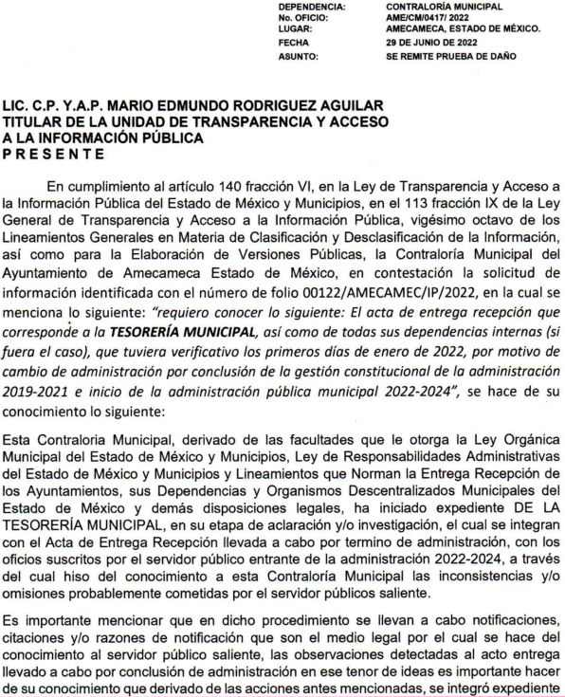
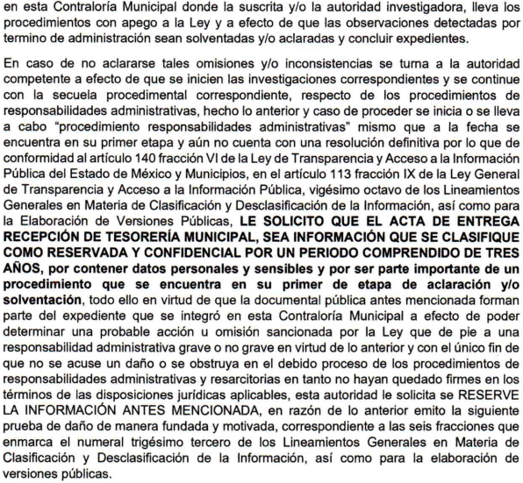
“ACTA CONTRALORIA.pdf”

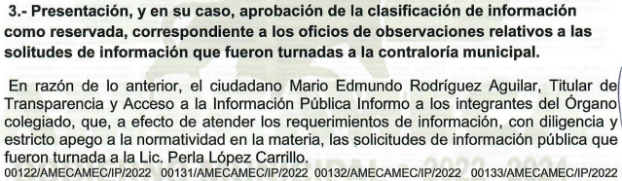
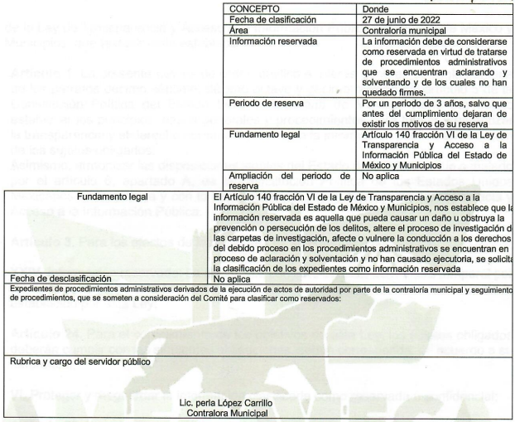

Inconforme con la respuesta obtenida, el particular presentó el medio de impugnación en que se actúa, en el que señalo como acto impugnado y razones o motivos de inconformidad, lo que a continuación se mencionan:

Acto Impugnado:
“El acta de entrega recepción que corresponde a la Tesorería Municipal, así como de todas sus dependencias internas (si fuera el caso), que tuviera verificativo los primeros días de enero de 2022, por motivo del cambio de administración por conclusión de la gestión constitucional de la administración 2019-2021 e inicio de la administración publica municipal 2022-2024.” (sic).

Razones o Motivos de la Inconformidad:
“Tengo entendido que las actas de entrega recepción de las administraciones públicas, contienen de forma llana, los aspectos sobresalientes de sus áreas; clasificar esa parte como reservada, resulta incongruente, no es información confidencial” (Sic).

Por otra parte, se precisa que el particular omitió hacer manifestación alguna a modo pruebas o alegatos; en sentido contrario, el Sujeto Obligado, en fecha veintiséis de agosto de dos mil veintidós, remitió su informe justificado, por medio del cual ratifica su respuesta primigenia.

Expuestas las posturas de las partes, se procede al análisis del agravio hecho valer por el particular, relativo a la clasificación de la información por parte del Sujeto Obligado.
Es de destacar que este Órgano Garante, no está facultado para manifestarse sobre la veracidad de lo afirmado por parte del Sujeto Obligado pues no existe precepto legal alguno en la Ley de la materia que lo faculte para ello.

Lo anterior se robustece con lo plasmado en el criterio 31-10, emitido por el entonces Instituto Federal de Acceso a la Información y Protección de Datos (IFAI) ahora Instituto Nacional de Transparencia, Acceso a la Información, y Protección de Datos Personales (INAI), que lleva por rubro y texto los siguientes:

“El Instituto Federal de Acceso a la Información y Protección de Datos no cuenta con facultades para pronunciarse respecto de la veracidad de los documentos proporcionados por los sujetos obligados. El Instituto Federal de Acceso a la Información y Protección de Datos es un órgano de la Administración Pública Federal con autonomía operativa, presupuestaria y de decisión, encargado de promover y difundir el ejercicio del derecho de acceso a la información; resolver sobre la negativa de las solicitudes de acceso a la información; y proteger los datos personales en poder de las dependencias y entidades. Sin embargo, no está facultado para pronunciarse sobre la veracidad de la información proporcionada por las autoridades en respuesta a las solicitudes de información que les presentan los particulares, en virtud de que en los artículos 49 y 50 de la Ley Federal de Transparencia y Acceso a la Información Pública Gubernamental no se prevé una causal que permita al Instituto Federal de Acceso a la Información y Protección de Datos conocer, vía recurso revisión, al respecto.”

Retomando el estudio, EL SUJETO OBLIGADO, en respuesta refirió que existía impedimento legal para proporcionar la información peticionada por el particular, debido a que el acta entrega recepción de la Tesorería correspondiente a la administración 2022-2024 se encuentra en la etapa de investigación-aclaración de un procedimiento administrativo derivado a omisiones y/o inconsistencias por parte del servidor público saliente de la misma dependencia municipal, por consiguiente, la Contralora del Ayuntamiento, señala que a la fecha de la solicitud, dicho proceso no cuenta con una sentencia definitiva; asimismo, solicitó al Comité de Transparencia que clasifique la información como reservada por tres años, adjuntando para tal efecto la respectiva Prueba de Daño.

En ese contexto, este Órgano Garante advierte que, efectivamente la información requerida no puede ser proporcionada, ya que como lo señaló EL SUJETO OBLIGADO actualiza la causal de reserva, establecida en el artículo 140, fracción VI, de la Ley de Transparencia y Acceso a la Información Pública del Estado de México y Municipios, pues se trata de un procedimiento administrativo, que aún no ha quedado firme.

Para acreditar lo anterior, se desarrolla el siguiente análisis.

En principio, el artículo 140, fracción VI, de la Ley de Transparencia y Acceso a la Información Pública del Estado de México y Municipios (homólogo al artículo 113, fracción IX de la Ley General de Transparencia y Acceso a la Información Pública), precisa lo siguiente:
“Artículo 140. El acceso a la información pública será restringido excepcionalmente, cuando por razones de interés público, ésta sea clasificada como reservada, conforme a los criterios siguientes:
I a V…
VI. Pueda causar daño u obstruya la prevención o persecución de los delitos, altere el proceso de investigación de las carpetas de investigación, afecte o vulnere la conducción o los derechos del debido proceso en los procedimientos judiciales o administrativos, incluidos los de quejas, denuncias, inconformidades, responsabilidades administrativas y resarcitorias en tanto no hayan quedado firmes o afecte la administración de justicia o la seguridad de un denunciante, querellante o testigo, así como sus familias, en los términos de las disposiciones jurídicas aplicables;
VII a XI…”

Por su parte, en los Lineamientos Generales en materia de clasificación y desclasificación de la información, así como para la elaboración de versiones públicas, se prevé lo siguiente:

“Vigésimo octavo. De conformidad con el artículo 113, fracción IX de la Ley General, podrá considerarse como información reservada, aquella que obstruya los procedimientos para fincar responsabilidad a los servidores públicos, en tanto no se haya dictado la resolución administrativa correspondiente; para lo cual, se deberán acreditar los siguientes supuestos:
I. La existencia de un procedimiento de responsabilidad administrativa en trámite, y
II. Que la información se refiera a actuaciones, diligencias y constancias propias del procedimiento de responsabilidad.”

De la normatividad citada, se desprende que el supuesto de clasificación invocado prevé que como información reservada, a aquella que vulnere la conducción de los procedimientos de responsabilidades administrativas en trámite, en tanto no hayan causado estado. Por lo cual, para considerar que se actualiza dicha causal es necesario que se configuren los siguientes elementos:
- La existencia de un procedimiento administrativo, que se encuentre en trámite, y;
- Que la información solicitada se refiera a actuaciones, diligencias o constancias propias del procedimiento.
Para el caso que nos ocupa, es necesario traer a colación lo señalado por la Ley de Responsabilidades Administrativas del Estado de México y Municipios, que establece lo siguiente:
“Artículo 94. Durante el desarrollo del procedimiento de investigación las autoridades competentes serán responsables de:
I. Observar los principios de legalidad, imparcialidad, objetividad, congruencia, verdad material y respeto a los derechos humanos.
II. Realizar con oportunidad, exhaustividad y eficiencia la investigación, la integralidad de los datos y documentos, así como el resguardo del expediente en su conjunto.
III. Incorporar a sus investigaciones, las técnicas, tecnologías y métodos de investigación que observen las mejores prácticas internacionales.
IV. Cooperar con las autoridades nacionales como internacionales a fin de fortalecer los procedimientos de investigación, compartir las mejores prácticas internacionales y combatir de manera efectiva la corrupción.

Artículo 95. La investigación por la presunta responsabilidad de faltas administrativas podrá iniciar:
I. De oficio.
II. Por denuncia.
III. Derivado de las auditorías practicadas por parte de las autoridades competentes o en su caso, de auditores externos.
Las denuncias podrán ser anónimas. En su caso, las autoridades investigadoras deberán garantizar, proteger y mantener el carácter de confidencial la identidad de las personas que denuncien las presuntas infracciones.

Artículo 98. Las autoridades investigadoras llevarán de oficio las auditorías o investigaciones debidamente fundadas y motivadas respecto de las conductas de los servidores públicos y particulares que puedan constituir responsabilidades administrativas en el ámbito de su competencia.
Lo anterior sin menoscabo de las investigaciones que se deriven de las denuncias a que se hace referencia en el Capítulo anterior.

Artículo 99. Las autoridades investigadoras deberán tener acceso a toda la información necesaria para el esclarecimiento de los hechos, incluyendo aquélla que las disposiciones legales en la materia consideren con carácter de reservada o confidencial, siempre que esté relacionada con la comisión de infracciones a que se refiere la presente Ley, con la obligación de mantener la misma reserva o secrecía, conforme a lo que determinen las leyes.
Las autoridades investigadoras, durante el desarrollo de investigaciones por faltas administrativas graves, no les serán oponibles las disposiciones dirigidas a proteger la secrecía de la información en materia fiscal bursátil, fiduciario o la relacionada con operaciones de depósito, administración, ahorro e inversión de recursos monetarios. Esta información conservará su calidad en los expedientes correspondientes, para lo cual se deberán celebrar convenios de colaboración con las autoridades correspondientes.
Para efectos de lo previsto en el párrafo anterior, se observará lo dispuesto en el artículo 39 de la presente Ley.
Las autoridades encargadas de la investigación, por conducto de su titular, podrán ordenar la práctica de visitas de verificación, las cuales se sujetarán a lo previsto en el Código de Procedimientos Administrativos del Estado de México, incluyendo acciones encubiertas y usuario simulado con apego a la legalidad, la presente Ley y demás normatividad que para este fin sea expedida por los titulares de los entes públicos responsables.

Artículo 104. Las autoridades investigadoras una vez concluidas las diligencias de investigación, procederán al análisis de los hechos, así como de la información recabada, a efecto de determinar la existencia o inexistencia de actos u omisiones que la Ley señale como falta administrativa y en su caso, determinar su calificación como grave o no grave.
Una vez determinada la calificación de la conducta en los términos del párrafo anterior, se incluirá la misma en el Informe de Presunta Responsabilidad Administrativa y éste se presentará ante la autoridad substanciadora a efecto de iniciar el procedimiento de responsabilidad administrativa correspondiente.
En el supuesto de no haberse encontrado elementos suficientes para demostrar la existencia de la infracción y acreditar la presunta responsabilidad del infractor, se emitirá un acuerdo de conclusión y archivo del expediente debidamente fundado y motivado.
Lo anterior sin perjuicio de poder reabrir la investigación en el supuesto de presentarse nuevos indicios o pruebas y no hubiere prescrito la facultad para sancionar. Dicha determinación, en su caso, se notificará a los servidores públicos y particulares sujetos a la investigación, así como a los denunciantes cuando éstos fueren identificables, dentro los diez días hábiles siguientes a su emisión.

Artículo 105. Las autoridades substanciadoras, o en su caso, las resolutoras podrán abstenerse de iniciar el procedimiento de responsabilidad administrativa previsto en la presente Ley o de imponer sanciones administrativas a un servidor público, según sea el caso, en el supuesto que derivado de las investigaciones practicadas o de la valoración de las pruebas aportadas en el procedimiento referido, se advierta que no existe daño ni perjuicio a la Hacienda Pública Estatal o Municipal, o al patrimonio de los entes públicos y que se actualiza alguna de las siguientes hipótesis:
…

Artículo 106. La calificación de los hechos como faltas administrativas no graves que realicen las autoridades investigadoras, será notificada al denunciante, cuando éste fuere identificable. Además de establecer la calificación que se le haya dado a la presunta falta, la notificación también contendrá de manera expresa la forma en que el notificado podrá acceder al expediente de presunta responsabilidad administrativa.

La calificación y la abstención de iniciar el procedimiento de responsabilidad administrativa a que se refiere el artículo 105, podrán ser impugnadas, en su caso, por el denunciante, a través del recurso de inconformidad conforme al presente Capítulo. La presentación del recurso de inconformidad tendrá como efecto la suspensión del inicio del procedimiento de responsabilidad administrativa hasta en tanto dicho recurso sea resuelto.

Artículo 116. El procedimiento de responsabilidad administrativa dará inicio cuando las autoridades substanciadoras, en el ámbito de su competencia, admitan el informe de presunta responsabilidad administrativa.

Artículo 119. La autoridad a quien se encomiende la substanciación y en su caso, la resolución del procedimiento de responsabilidad administrativa, deberá ser distinto de aquél o aquellos encargados de la investigación. Para tal efecto, la Secretaría de la Contraloría, los órganos internos de control, el Órgano Superior de Fiscalización, así como las unidades de responsabilidades de las empresas de participación estatal o municipal, contarán con la estructura orgánica necesaria para realizar las funciones correspondientes a las autoridades investigadoras y substanciadoras y garantizarán la independencia entre ambas en el ejercicio de sus funciones.

Artículo 129. Para conocer la verdad de los hechos las autoridades resolutoras podrán valerse de cualquier persona o documento, ya sea que pertenezca a las partes o a terceros, sin más limitación que las pruebas hayan sido obtenidas lícitamente y con respeto a los derechos humanos, solo estará excluida la confesional a cargo de las partes por absolución de posiciones.
Las autoridades resolutoras gozarán de la más amplia libertad para hacer el análisis, darle el valor correspondiente a cada una de las pruebas, atendiendo a las reglas de la lógica, la sana crítica y de la experiencia, deberán justificar adecuadamente el valor otorgado a las pruebas y explicarán y justificarán su valoración con base en la apreciación conjunta, integral y armónica de todos los elementos probatorios directos, indirectos e indiciarios que aparezcan en el procedimiento.

Artículo 180. El Informe de Presunta Responsabilidad Administrativa será integrado y emitido por las autoridades investigadoras y deberá contener los siguientes elementos:
I. El nombre de la autoridad investigadora.
II. El domicilio de la autoridad investigadora para oír y recibir notificaciones.
III. El nombre o nombres de los servidores públicos que podrán imponerse de los autos que se dicten en el expediente de responsabilidad administrativa por parte de la autoridad investigadora, precisando el alcance de la autorización otorgada.
IV. El nombre y domicilio del servidor público a quien se señale como presunto responsable, así como el ente público al que se encuentre adscrito y el cargo que desempeñe.

En caso de que los presuntos responsables sean particulares, se deberá señalar su nombre o razón social, así como el domicilio donde podrán ser emplazados.
V. La narración lógica y cronológica de los hechos que dieron lugar a la comisión de la presunta falta administrativa.
VI. La infracción que se le imputa al señalado como presunto responsable, precisando las razones por las que se considera que ha cometido la falta.
VII. Las pruebas que se ofrecerán en el procedimiento de responsabilidad administrativa para acreditar la comisión de la falta administrativa y la responsabilidad atribuida al presunto responsable, debiéndose exhibir las pruebas documentales que obren en su poder, o bien, aquellas que no estándolo, se acredite con el acuse de recibo correspondiente debidamente sellado por la autoridad competente, que la solicitó con la debida oportunidad.
VIII. La solicitud de medidas cautelares, de ser el caso.
IX. Firma autógrafa de la autoridad investigadora.
Artículo 184. El desarrollo de las audiencias del procedimiento de responsabilidad administrativa, se llevarán a cabo de conformidad con las siguientes reglas:
I. Serán públicas.
II. No se permitirá la interrupción de la audiencia por parte de persona alguna, ya sea por los que intervienen en ella o por aquellos ajenos a la misma.
…

Artículo 188. Las resoluciones serán:
I. Acuerdos, cuando se trate de resoluciones de trámite.
II. Autos provisionales, los que se refieren a determinaciones que se ejecuten provisionalmente.
III. Autos preparatorios, a las resoluciones por las que se prepara el conocimiento y decisión de un asunto, se ordena la admisión, la preparación y desahogo de pruebas.
IV. Sentencias interlocutorias, aquellas que resuelven sobre un incidente o una cuestión intraprocesal o accesoria al procedimiento.
V. Sentencias definitivas, las que resuelven el fondo del procedimiento de responsabilidad administrativa.
Conforme a lo anterior, se considera que existen tres etapas en el Procedimiento de Responsabilidad Administrativa para determinar la falta en la que haya incurrido algún servidor público, a saber las siguientes:
- Investigación: la cual consiste en lo siguiente:
- Inicial:
De oficio
Por denuncia
Derivado de auditorías

- Una vez determinada la calificación de la conducta, se incluirá la misma en el Informe de Presunta Responsabilidad Administrativa y este se presentará ante la autoridad substanciadora a efecto de iniciar el procedimiento de responsabilidad administrativa correspondiente.

- Sustanciación: En este periodo se puede realizar lo siguiente:

- Se califican los hechos como faltas administrativas graves o no graves
- La autoridad substanciadora podrá admitir el informe de presunta responsabilidad administrativa.
- Las partes, pueden presentar las pruebas o alegatos que consideren pertinentes,

- Resolución:
- Se emite resolución y se notifica a las partes.

Así, se desprende que el expediente clasificado por EL SUJETO OBLIGADO, cuenta con las características de un procedimiento de responsabilidades administrativas, por lo que, se procede a analizar cada uno de los requisitos señalados en los Lineamientos Generales en materia de clasificación y desclasificación de la información, con la finalidad de verificar si se configura la hipótesis de reserva en estudio:

- La existencia de un procedimiento administrativo, que se encuentre en trámite.

En ese contexto, cabe precisar que el expediente conformado por el Órgano Interno de Control con motivo de la presunta falta administrativa, a la fecha de respuesta, se encuentra en la etapa de investigación, ya que así lo señaló EL SUJETO OBLIGADO, pues se continua allegando de elementos para determinar si existe alguna responsabilidad administrativa por parte de la servidora pública referida en la solicitud primigenia, esto con la finalidad de obtener los elementos necesarios para continuar a la siguiente etapa.
Así, se acredita el primero de los requisitos establecidos en los Lineamientos Generales para acreditar la reserva en cuestión, pues el expediente, aún no cuentan con alguna Resolución, al contrario, sigue en la etapa de investigación.
- Que la información se refiera a actuaciones, diligencias y constancias propias del procedimiento de responsabilidad.

Al respecto, en el presente caso, se trata de la investigación para determinar si se inicia o no como tal el procedimiento de responsabilidad administrativa correspondiente, en la cual la autoridad investigadora califica si los hechos son constitutivos de alguna falta administrativa grave o no grave y elabora un Informe de Presunta Responsabilidad y envía a la autoridad substanciadora, quien determina la procedencia legal.

Conforme a lo anterior, se advierte que en la etapa en la que se encuentran los documentos solicitados por la particular son en el de investigación la cual al concluir continúa con las etapas de sustanciación y resolución por lo que la autoridad se encuentra en la calefacción del tipo de falta.

Por lo que, se advierte que el documento solicitado corresponde a constancias propias que determinan la procedencia de los procedimientos, pues corresponden a determinar el tipo de falta que pudo haber cometido un servidor público, bajo la cual se planteará que tipo de pruebas pueden aportar las partes y ante que autoridad se resuelve; por lo que, se acredita el Segundo de los requisitos establecidos en los Lineamientos Generales.
Así, se considera que los expedientes referidos por EL SUJETO OBLIGADO actualizan la reserva de la información, en términos del artículo 140, fracción VI de la Ley de Transparencia y Acceso a la Información del Estado de México y Municipios, pues el proceso administrativo sigue en trámite.

Sobre el particular, cabe traer a colación el artículo 141 de la Ley de la materia, que establece que las causales de reserva se deberán fundar y motivar, a través de la aplicación de la prueba de daño establecida en el artículo 129 de dicho ordenamiento, que se debe justificar de la siguiente manera:
- La divulgación de la información representa un riesgo real, demostrable e identificable de perjuicio significativo al interés público o a la seguridad nacional.
- El riesgo de perjuicio supera el interés público general de que se difunda.
- Que la limitación se adecua al principio de proporcionalidad y representa el medio menos restrictivo disponible para evitar el perjuicio.

Al respecto, este Instituto advierte lo siguiente:

  - Que existe un riesgo real, demostrable e identificable, toda vez que el expediente, apenas se encuentran en etapa de investigación, lo que requiere que los servidores públicos de la Contraloría Interna del ente recurrido, accedan a toda la documentación necesaria para determinar si existe o no una posible responsabilidad.
  - En efecto, hasta este momento, se encuentran analizando las documentales del caso, para verificar si existe o no una responsabilidad.
  - De hacerse del conocimiento público, hacia dónde se enfoca la investigación, la probable responsable podría entorpecer la investigación, proporcionar documentación falsa o incompleta, así como alterar o destruir documentos o, perder pruebas esenciales que permitan demostrar el tipo de falta realizada por la servidora pública o la inexistencia de esta. Aunado, a lo anterior, en el supuesto de que se entreguen documentos que indiquen el nombre de la servidora pública, podría suponerse que ella es responsable sin que hasta el momento ello esté acreditado, pues incluso ni siquiera se ha determinado la existencia de una responsabilidad.
  - Que el riesgo de perjuicio que supone la divulgación de la información supera el interés público general; pues con dicha documentación, se daría a conocer el sentido de las investigaciones, así como de la información que está siendo analizada por EL SUJETO OBLIGADO, en la investigación correspondiente.

Refuerza lo anterior que, hasta en tanto no exista una resolución que haya sido emitida por la autoridad competente, las constancias únicamente conciernen a las autoridades investigadoras. En efecto, no existe en este momento procesal una afectación al interés público, en virtud de que se están realizando las etapas correspondientes y establecidas en la norma correspondiente y una vez que la determinación sea tomada por la autoridad correspondiente, la limitación de acceso se termina. Por consiguiente, durante esta etapa la normatividad no establece que exista derecho de acceso al expediente ni siquiera por parte del quejoso si lo hubiere.
  - La reserva no se traduce en un medio restrictivo al derecho de acceso a la información, en virtud, de que se trata de una medida temporal, cuya finalidad es salvaguardar la conducción de dichos procedimientos, por lo que, no es desproporcional, ni excesiva, en virtud de que el expediente por el momento se compone de los documentos que están siendo analizados para verificar si hay o no una probable responsabilidad que dé inicio a un procedimiento.
Es así que, al tenor de lo hasta aquí expuesto y una vez analizado por este Órgano Garante, el Acuerdo de Reserva de la Información que remitió EL SUJETO OBLIGADO en su respuesta mismo que fue confirmado mediante Informe Justificado y con la finalidad de establecer si el Comité de Transparencia cumplió cabalmente con las formalidades exigidas por con el artículo 113, fracción VI, de la Ley General de Transparencia y Acceso a la Información Pública, numeral vigésimo cuarto, fracción II, de los Lineamientos Generales en Materia de Clasificación y Desclasificación de la Información, así como para la Elaboración de Versiones Públicas, así como los artículos 91, 128, 129, 140, fracción V, numeral I y 141, de la Ley de Transparencia y Acceso a la Información Pública del Estado de México y Municipios, es que se procede a lo siguiente:
 | Cumplió: | Contenido
Número de folio de la solicitud | Sí | 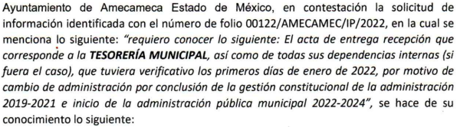
Referencia de la información solicitada | Sí
Causal aplicable del artículo 113 de la Ley General, vinculándola con el Lineamiento específico del presente ordenamiento y, cuando corresponda, el supuesto normativo que expresamente le otorga el carácter de información reservada | Sí | 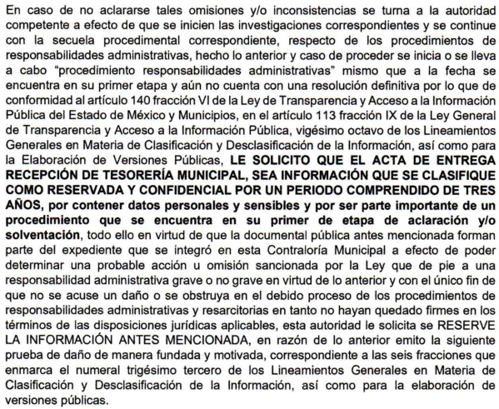
Fundamento y Motivación Legal | Sí | 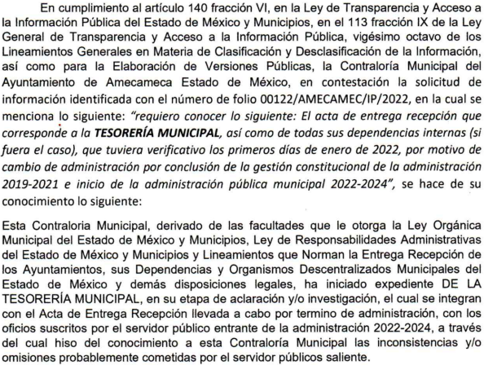
Conexión entre los fundamentos y motivos que dieron origen a la Reserva de la información | Sí |   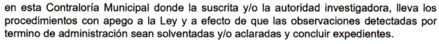
Prueba de Daño
Riesgo Real, Demostrable e Identificable  (Modo, Tiempo y Lugar) | Parcialmente | 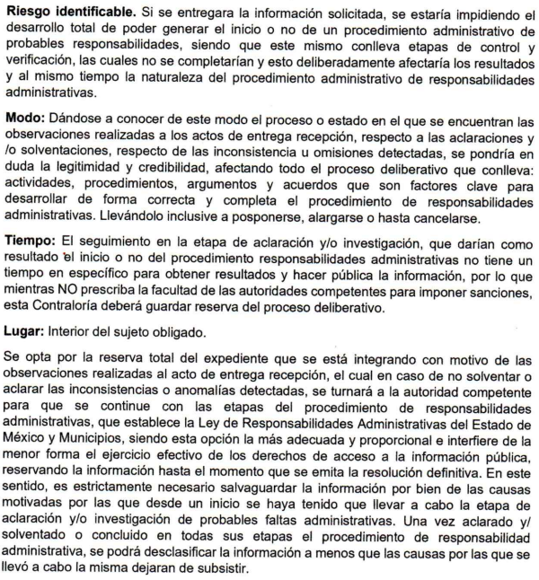  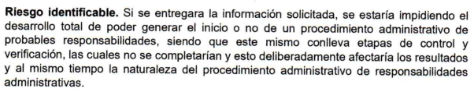  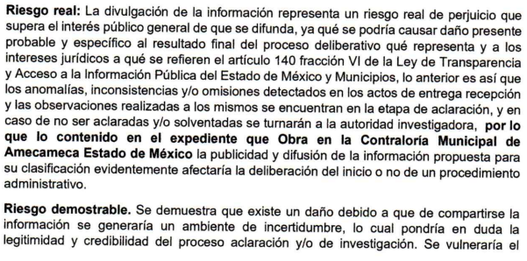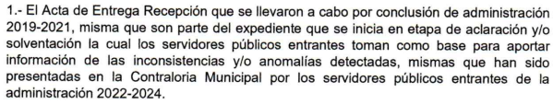  De la redacción plasmada por el Sujeto Obligado, no se advierte claridad para conocer si existe o no un procedimiento administrativo en para fincar responsabilidades a algún servidor público, asimismo, en la prueba de daño, no se establece una temporalidad de reserva.
Temporalidad de la Reserva de la información | Sí | 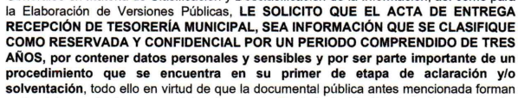  Se robustece contenido con la información contenida en el Acta remitida por el Comité de Transparencia del Ayuntamiento de Amecameca.  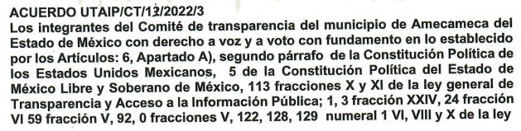  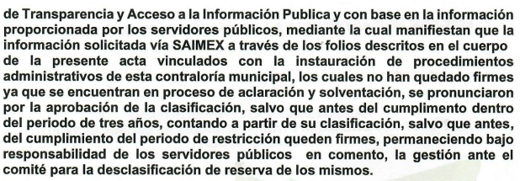
Autoridades competentes. | Sí |   Se robustece contenido con la información contenida en el Acta remitida por el Comité de Transparencia del Ayuntamiento de Amecameca.  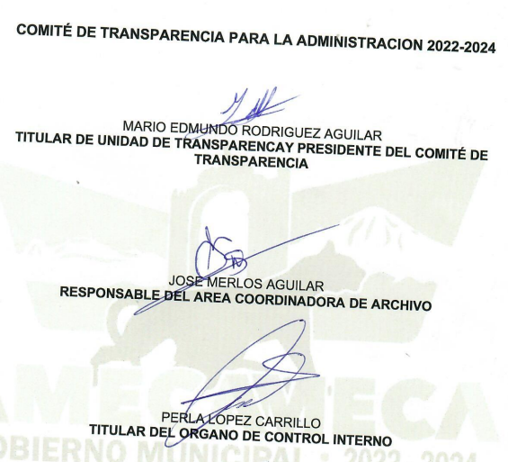

Conforme a lo anterior, se deslumbra que resulta improcedente la reserva invocada por el ente recurrido, por lo que en términos del artículo 140, fracción VI, de la Ley de Transparencia y Acceso a la Información Pública del Estado de México y Municipios en concatenación con el artículo 113, fracción VI, de la Ley General de Transparencia y Acceso a la Información Pública, numeral vigésimo cuarto, fracción II, así como de los Lineamientos Generales en Materia de Clasificación y Desclasificación de la Información, es procedente revocar la prueba de daño realizada así como el Acta del Comité de Transparencia que da veracidad al acto de la autoridad recurrida, esto con la finalidad de otorgar una certeza jurídica en la reserva de la información que se pretende realizar con motivo del acceso a la información que peticionada por el particular.
Lo anterior, debido a que el Sujeto Obligado no se hace pronunciamiento claro para hacer del conocimiento al particular, si existe o no un procedimiento administrativo abierto en contra de algún servidor público, lo cual imposibilite la entrega de la información peticionada; cabe mencionar que la etapa indagatoria no es parte formal del procedimiento, debido a que el resultado de dichas indagaciones o aclaraciones no necesariamente se concluye en la incoación de un procedimiento. Al mismo tiempo se precisa que la etapa investigadora no se encuentra contemplada en el artículo Ley de Responsabilidades Administrativas del Estado de México, como parte del procedimiento; y además, por que al momento de citarse al presunto responsable, es deber de la autoridad correspondiente hacerle saber la responsabilidad que se le imputa, ya que si no se cuenta con toda la información y documentación que acredite tal irregularidad, resultaría violatorio de garantías individuales iniciar un procedimiento en el que se aduzcan elementos que posteriormente fueron integrados, salvo el caso que se trate de hechos supervenientes o se adviertan elementos que impliquen nuevas responsabilidades, en cuyo supuesto se podrá disponer de nuevas investigaciones y citar a otras audiencias.

Asimismo, cabe señalar que los documentos reservados serán desclasificados cuando se extingan las causas que dieron origen a su clasificación, expire el plazo establecido, exista resolución de una autoridad competente que determine que existe una causa de interés público que prevalece sobre la reserva de la información, o bien el Comité de Transparencia considere pertinente la desclasificación o se trate de información que esté relacionada con violaciones graves a derechos humanos o delitos de lesa humanidad.
En consecuencia, EL SUJETO OBLIGADO en el caso en estudio, se ordena la entrega en versión pública de ser procedente, del acta entrega recepción que corresponde a la Tesorería del municipio de Amecameca, así como de sus dependencias internas de la administración correspondiente al periodo dos mil diecinueve al dos mil veintiuno.

Por lo anterior, no se omite comentar que para el caso de que el o los documentos de los cuales se ordena su entrega, contienen datos personales susceptibles de ser testados, deberán ser entregados en versión pública; pues, el derecho de acceso a la información pública tiene como limitante el respeto a la intimidad y a la vida privada de las personas, es por ello que este Instituto debe cuidar que los datos personales que obren en poder de los Sujetos Obligados sean protegidos y únicamente se den a conocer aquéllos que abonen a la rendición de cuentas y a la transparencia en el ejercicio de las atribuciones que tienen conferidas. De este modo, en armonía entre los principios constitucionales de máxima publicidad y de protección de datos personales, la ley permite la elaboración de versiones públicas en las que se suprima aquella información relacionada con la vida privada de los particulares.

A este respecto, los artículos 3, fracciones IX, XX, XXI y XLV; 51 y 52 de la Ley de Transparencia y Acceso a la Información Pública del Estado de México y Municipios establecen:

“Artículo 3. Para los efectos de la presente Ley se entenderá por:
IX. Datos personales: La información concerniente a una persona, identificada o identificable según lo dispuesto por la Ley de Protección de Datos Personales del Estado de México;
XX. Información clasificada: Aquella considerada por la presente Ley como reservada o confidencial;
XXI. Información confidencial: Se considera como información confidencial los secretos bancario, fiduciario, industrial, comercial, fiscal, bursátil y postal, cuya titularidad corresponda a particulares, sujetos de derecho internacional o a sujetos obligados cuando no involucren el ejercicio de recursos públicos;
XLV. Versión pública: Documento en el que se elimine, suprime o borra la información clasificada como reservada o confidencial para permitir su acceso.
Artículo 51. Los sujetos obligados designaran a un responsable para atender la Unidad de Transparencia, quien fungirá como enlace entre éstos y los solicitantes. Dicha Unidad será la encargada de tramitar internamente la solicitud de información y tendrá la responsabilidad de verificar en cada caso que la misma no sea confidencial o reservada. Dicha Unidad contará con las facultades internas necesarias para gestionar la atención a las solicitudes de información en los términos de la Ley General y la presente Ley.
Artículo 52. Las solicitudes de acceso a la información y las respuestas que se les dé, incluyendo, en su caso, la información entregada, así como las resoluciones a los recursos que en su caso se promuevan serán públicas, y de ser el caso que contenga datos personales que deban ser protegidos se podrá dar su acceso en su versión pública, siempre y cuando la resolución de referencia se someta a un proceso de disociación, es decir, no haga identificable al titular de tales datos personales.”
(Énfasis añadido)

Así, los datos personales que obren en poder de los Sujetos Obligados deben estar protegidos, adoptando las medidas de seguridad administrativas, físicas y técnicas necesarias para garantizar la integridad, confidencialidad y disponibilidad de los datos personales, considerando además, que conforme al principio de finalidad, todo tratamiento de datos personales que efectúen, deberá estar justificado en la Ley, lo anterior en términos de lo dispuesto por el artículo 22, párrafo primero con relación con el 38 de la Ley de Protección de Datos Personales en Posesión de Sujetos Obligados del Estado de México y Municipios, los cuales se transcriben para mayor referencia:

“Artículo 22. Todo tratamiento de datos personales que efectúe el responsable deberá estar justificado por finalidades concretas, lícitas, explícitas y legítimas, relacionadas con las atribuciones que la normatividad aplicable les confiera.
Artículo 38. Con independencia del tipo de sistema y base de datos en el que se encuentren los datos personales o el tipo de tratamiento que se efectúe, el responsable adoptará, establecerá, mantendrá y documentará las medidas de seguridad administrativas, físicas y técnicas para garantizar la integridad, confidencialidad y disponibilidad de los datos personales, a través de controles y acciones que eviten su daño, alteración, pérdida, destrucción, o el uso, transferencia, acceso o cualquier tratamiento no autorizado o ilícito, de conformidad con lo dispuesto en los lineamientos que al efecto se expidan.”

De este modo, en armonía entre los principios constitucionales de máxima publicidad y de protección de datos personales, la Ley de la materia permite la elaboración de versiones públicas en las que se suprima aquella información relacionada con la vida privada de los particulares toda vez que ésta tiene por objeto proteger datos personales, entendiéndose por tales, aquéllos que hacen identificable a una persona.

Lo anterior es así, en virtud de que toda la información relativa a una persona física o jurídico colectiva que le pueda hacer identificada o identificable constituye un dato personal en términos del artículo 4, fracción XI de la Ley de Protección de Datos Personales en Posesión de Sujetos Obligados del Estado de México y Municipios; por consiguiente, se trata de información confidencial que debe ser protegida por EL SUJETO OBLIGADO, por lo que, todo dato personal susceptible de clasificación debe ser protegido.

La finalidad de la versión pública de la información, es salvaguardar la vida, integridad, seguridad, patrimonio y privacidad de las personas; de tal manera que todo aquello que no tenga por objeto proteger lo anterior, es susceptible de ser entregado; en otras palabras, la protección de datos personales, entre ellos el del patrimonio y su confidencialidad, es una derivación del derecho a la intimidad.

Asimismo, es importante señalar que dicha clasificación se tiene que efectuar mediante la forma y formalidades que la ley de la materia impone; es decir, mediante acuerdo debidamente fundado y motivado, de su Comité de Transparencia, en términos de los artículos 49, fracción VIII y 132, fracciones II y III de la Ley de Transparencia y Acceso a la Información Pública del Estado de México y Municipios, así como los numerales Segundo, fracción XVIII, y del Cuarto al Décimo Primero de los Lineamientos Generales en materia de Clasificación y Desclasificación de la Información, así como para la elaboración de Versiones Públicas, que literalmente expresan:

“Artículo 49. Los Comités de Transparencia tendrán las siguientes atribuciones:
VIII. Aprobar, modificar o revocar la clasificación de la información;
Artículo 132. La clasificación de la información se llevará a cabo en el momento en que:
I. Se reciba una solicitud de acceso a la información;
II. Se determine mediante resolución de autoridad competente; o
III. Se generen versiones públicas para dar cumplimiento a las obligaciones de transparencia previstas en esta Ley.”
“Segundo.- Para efectos de los presentes Lineamientos Generales, se entenderá por:
XVIII. Versión pública: El documento a partir del que se otorga acceso a la información, en el que se testan partes o secciones clasificadas, indicando el contenido de éstas de manera genérica, fundando y motivando la reserva o confidencialidad, a través de la resolución que para tal efecto emita el Comité de Transparencia.
Cuarto. Para clasificar la información como reservada o confidencial, de manera total o parcial, el titular del área del sujeto obligado deberá atender lo dispuesto por el Título Sexto de la Ley General, en relación con las disposiciones contenidas en los presentes lineamientos, así como en aquellas disposiciones legales aplicables a la materia en el ámbito de sus respectivas competencias, en tanto estas últimas no contravengan lo dispuesto en la Ley General.
Los sujetos obligados deberán aplicar, de manera estricta, las excepciones al derecho de acceso a la información y sólo podrán invocarlas cuando acrediten su procedencia.
Quinto. La carga de la prueba para justificar toda negativa de acceso a la información, por actualizarse cualquiera de los supuestos de clasificación previstos en la Ley General, la Ley Federal y leyes estatales, corresponderá a los sujetos obligados, por lo que deberán fundar y motivar debidamente la clasificación de la información ante una solicitud de acceso o al momento en que generen versiones públicas para dar cumplimiento a las obligaciones de transparencia, observando lo dispuesto en la Ley General y las demás disposiciones aplicables en la materia.
Sexto. Los sujetos obligados no podrán emitir acuerdos de carácter general ni particular que clasifiquen documentos o expedientes como reservados, ni clasificar documentos antes de que se genere la información o cuando éstos no obren en sus archivos.
La clasificación de información se realizará conforme a un análisis caso por caso, mediante la aplicación de la prueba de daño y de interés público.
Séptimo. La clasificación de la información se llevará a cabo en el momento en que:
I. Se reciba una solicitud de acceso a la información;
II. Se determine mediante resolución de autoridad competente, o
III. Se generen versiones públicas para dar cumplimiento a las obligaciones de transparencia previstas en la Ley General, la Ley Federal y las correspondientes de las entidades federativas.
Los titulares de las áreas deberán revisar la clasificación al momento de la recepción de una solicitud de acceso a la información, para verificar si encuadra en una causal de reserva o de confidencialidad.
Octavo. Para fundar la clasificación de la información se debe señalar el artículo, fracción, inciso, párrafo o numeral de la ley o tratado internacional suscrito por el Estado mexicano que expresamente le otorga el carácter de reservada o confidencial.
Para motivar la clasificación se deberán señalar las razones o circunstancias especiales que lo llevaron a concluir que el caso particular se ajusta al supuesto previsto por la norma legal invocada como fundamento.
En caso de referirse a información reservada, la motivación de la clasificación también deberá comprender las circunstancias que justifican el establecimiento de determinado plazo de reserva.
Tratándose de información clasificada como confidencial respecto de la cual se haya determinado su conservación permanente por tener valor histórico, ésta conservará tal carácter de conformidad con la normativa aplicable en materia de archivos.
Los documentos contenidos en los archivos históricos y los identificados como históricos confidenciales no serán susceptibles de clasificación como reservados.
Noveno. En los casos en que se solicite un documento o expediente que contenga partes o secciones clasificadas, los titulares de las áreas deberán elaborar una versión pública fundando y motivando la clasificación de las partes o secciones que se testen, siguiendo los procedimientos establecidos en el Capítulo IX de los presentes lineamientos.
Décimo. Los titulares de las áreas, deberán tener conocimiento y llevar un registro del personal que, por la naturaleza de sus atribuciones, tenga acceso a los documentos clasificados. Asimismo, deberán asegurarse de que dicho personal cuente con los conocimientos técnicos y legales que le permitan manejar adecuadamente la información clasificada, en los términos de los Lineamientos para la Organización y Conservación de Archivos.
En ausencia de los titulares de las áreas, la información será clasificada o desclasificada por la persona que lo supla, en términos de la normativa que rija la actuación del sujeto obligado.
Décimo primero. En el intercambio de información entre sujetos obligados para el ejercicio de sus atribuciones, los documentos que se encuentren clasificados deberán llevar la leyenda correspondiente de conformidad con lo dispuesto en el Capítulo VIII de los presentes lineamientos.”

De este modo, en armonía entre los principios constitucionales de máxima publicidad y de protección de datos personales, la ley permite la elaboración de versiones públicas en las que se suprima aquella información relacionada con la vida privada de los particulares.
Consecuentemente, se destaca que la versión pública que elabore EL SUJETO OBLIGADO debe cumplir con las formalidades exigidas en la Ley, por lo que para tal efecto emitirá el Acuerdo del Comité de Transparencia en términos de los artículos 122 y 124 de la Ley de Transparencia y Acceso a la Información Pública del Estado de México y Municipios, con el cual sustentará la clasificación de datos y con ello la "versión pública" de los documentos materia de la solicitud, ya que no hacerlo implica que lo entregado no es legal ni formalmente una versión pública, sino más bien una documentación ilegible, incompleta o tachada; pues no señalar las razones por las que no se aprecian determinados datos -ya sea porque se testan o suprimen- deja al solicitante en estado de incertidumbre, al no conocer o comprender porque no aparecen en la documentación respectiva, es decir, si no se exponen de manera puntual las razones de ello se estaría violentando desde un inicio el derecho de acceso a la información del solicitante.

Debido a lo anteriormente expuesto, este Instituto estima que las razones o motivos de inconformidad hechos valer por EL RECURRENTE devienen fundadas y suficientes para MODIFICAR la respuesta del SUJETO OBLIGADO y ordenarle haga entrega de la información descrita en el presente Considerando.

Así, con fundamento en lo previsto en los artículos 5, párrafos trigésimo, trigésimo primero y trigésimo segundo, fracciones IV y V de la Constitución Política del Estado Libre y Soberano de México; 2, fracción II, 29, 36, fracciones I y II, 176, 178, 179, 181, 185 fracción I, 186 y 188 de la Ley de Transparencia y Acceso a la Información Pública del Estado de México y Municipios, este Pleno:

RESUELVE

PRIMERO. Resultan fundadas las razones o motivos de inconformidad planteadas por EL RECURRENTE en el Recurso de Revisión 12877/INFOEM/IP/RR/2022, y en términos del Considerando Quinto de la presente Resolución.

SEGUNDO. Se MODIFICA la respuesta proporcionada por el Ayuntamiento de Huehuetoca y se Ordena haga entrega al RECURRENTE, vía el Sistema de Acceso a la Información Mexiquense (SAIMEX), en versión pública de ser procedente, de lo siguiente:

- Acta entrega recepción que corresponde a la Tesorería del municipio de Amecameca, así como de sus dependencias internas de la administración correspondiente a la administración 2022-2024.

Debiendo notificar al RECURRENTE el Acuerdo de Clasificación de la información que emita el Comité de Transparencia con motivo de la versión pública.

En caso de que las observaciones señaladas en el Acta Entrega Recepción deriven en un procedimiento administrativo, el Sujeto deberá de hacerlo del conocimiento del particular, remitiendo el Acta de Comité de Transparencia donde funde y motive la reserva de la información.

TERCERO. Notifíquese mediante Sistema de Acceso a la Información Mexiquense al Titular de la Unidad de Transparencia del SUJETO OBLIGADO, para que conforme a los artículos 186, último párrafo y 189, párrafo segundo de la Ley de Transparencia y Acceso a la Información Pública del Estado de México y Municipios, dé cumplimiento a lo ordenado dentro del plazo de diez días hábiles, debiendo informar a este Instituto en un plazo de tres días hábiles siguientes sobre el cumplimiento dado a la presente resolución.

CUARTO. Notifíquese al RECURRENTE la presente resolución vía Sistema de Acceso a la Información Mexiquense (SAIMEX).

QUINTO. Hágase del conocimiento al RECURRENTE, que de conformidad con lo establecido en el artículo 196 de la Ley de Transparencia y Acceso a la Información Pública del Estado de México y Municipios, podrá impugnarla vía Juicio de Amparo en los términos de las leyes aplicables.

SEXTO. De conformidad con el artículo 198 de la Ley de Transparencia y Acceso a la Información Pública del Estado de México y Municipios, de considerarlo procedente, el Sujeto Obligado de manera fundada y motivada, podrá solicitar una ampliación de plazo para el cumplimiento de la presente resolución.

ASÍ LO RESUELVE, POR UNANIMIDAD DE VOTOS EL PLENO DEL INSTITUTO DE TRANSPARENCIA, ACCESO A LA INFORMACIÓN PÚBLICA Y PROTECCIÓN DE DATOS PERSONALES DEL ESTADO DE MÉXICO Y MUNICIPIOS, CONFORMADO POR LOS COMISIONADOS JOSÉ MARTÍNEZ VILCHIS; MARÍA DEL ROSARIO MEJÍA AYALA; SHARON CRISTINA MORALES MARTÍNEZ; LUIS GUSTAVO PARRA NORIEGA EMITIENDO VOTO PARTICULAR Y GUADALUPE RAMÍREZ PEÑA; EN LA CUADRAGÉSIMA QUINTA SESIÓN ORDINARIA CELEBRADA EL CATORCE DE DICIEMBRE DE DOS MIL VEINTIDÓS, ANTE EL SECRETARIO TÉCNICO DEL PLENO, ALEXIS TAPIA RAMÍREZ.

SCMM/BLA/DEMF/DLM

